**Задание 4.2**

***Цель***: исследовать среднее значение времени выполнения умножение квадратных матриц с транспонированием и без.

**Mean -** среднее значение, которое является средним значением данных в директории data

**Rrse -** является относительным стандартным отклонением

Время измеряется в микросекунд

**График 1**

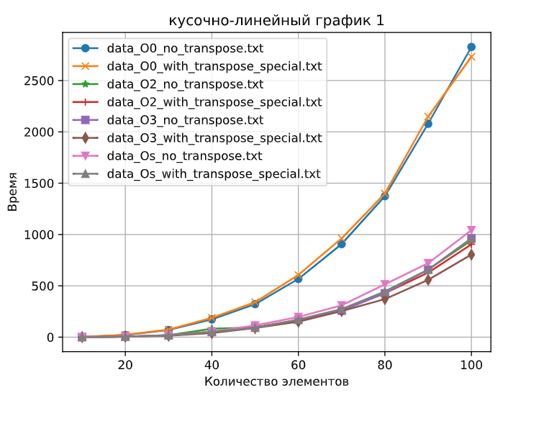

[**graph\liner_plot_1.svg**](https://d.docs.live.net/21fcde61238b0275/Máy%20tính/lab_ptp/lab_04/main/graph/liner_plot_1.svg)

Из результатов сравнения производительности работы программы на уровнях оптимизации O0,O2,О3,Os следует, что время выполнения на уровне оптимизации **O0** с транспонированием и без почти совпадает.

При уровне оптимизации **O2** время тоже почти совпадает , но в середине мы при использование танспорнировании немного быстрее.

При уровне **O3** и **Os** мы можем увидеть разницу в конце когда транспонирование матрицы быстрее чем без.

**Таблица 1 Уровень оптимизация О2**

|  |  |  |  |  |
| --- | --- | --- | --- | --- |
| N | Data_O2_no_transpose  :men | Data_O2_no_transpose  :rrse | Data_O2_with_transpose  :men | Data_O2_with_transpose  :rrsr |
| 10 | 01.02 | 13.60 | 0.31 | 213.97 |
| 20 | 04.96 | 26.16 | 04.92 | 30.87 |
| 30 | 18.80 | 25.84 | 17.78 | 18.41 |
| 40 | 81.78 | окт.32 | 52.65 | 18.69 |
| 50 | 94.92 | 18.51 | 96.20 | 16.14 |
| 60 | 161.12 | 16.47 | 166.61 | 18.36 |
| 70 | 268.06 | 16.85 | 263.96 | 14.77 |
| 80 | 445.94 | 22.80 | 428.10 | 16.50 |
| 90 | 658.92 | 16.96 | 627.53 | 18.04 |
| 100 | 942.73 | 27.47 | 904.98 | 13.44 |

**Таблица 2 Уровень оптимизация О3**

|  |  |  |  |  |
| --- | --- | --- | --- | --- |
| N | Data_O3_no_transpose  :men | Data_O3_no_transpose  :rrse | Data_O3_with_transpose  :men | Data_O3_with_transpose  :rrsr |
| 10 | 0.04 | 494.97 | 0.16 | 263.98 |
| 20 | 04.59 | 27.70 | 04.35 | 29.42 |
| 30 | 17.43 | 25.94 | 14.06 | 13.90 |
| 40 | 49.73 | 17.68 | 40.67 | 19.23 |
| 50 | 93.14 | 20.82 | 89.20 | 19.08 |
| 60 | 168.45 | 24.91 | 151.18 | 15.85 |
| 70 | 257.55 | 11.79 | 254.53 | 20.09 |
| 80 | 427.61 | 14.23 | 370.61 | 13.62 |
| 90 | 657.31 | 15.09 | 558.00 | 22.31 |
| 100 | 963.10 | 13.49 | 803.88 | 25.58 |

**Таблица 3 Уровень оптимизация Оs**

|  |  |  |  |  |
| --- | --- | --- | --- | --- |
| N | Data_Os_no_transpose  :men | Data_Os_no_transpose  :rrse | Data_Os_with_transpose  :men | Data_Os_with_transpose  :rrsr |
| 10 | 0.98 | 24.66 | 0.49 | 101.98 |
| 20 | 05.98 | 29.71 | 05.78 | 28.50 |
| 30 | 19.25 | 22.72 | 19.86 | 33.78 |
| 40 | 54.82 | 21.97 | 52.96 | 16.03 |
| 50 | 113.84 | 22.08 | 91.63 | 15.83 |
| 60 | 196.78 | 22.28 | 170.94 | 18.32 |
| 70 | 309.73 | 19.63 | 273.18 | 17.20 |
| 80 | 514.76 | 28.56 | 440.31 | 16.76 |
| 90 | 720.80 | 35.36 | 657.14 | 20.67 |
| 100 | 1042.24 | 26.67 | 960.82 | 25.04 |

**Таблица 4 Уровень оптимизация О0**

|  |  |  |  |  |
| --- | --- | --- | --- | --- |
| N | Data_O0_no_transpose  :men | Data_O0_no_transpose  :rrse | Data_O0_with_transpose  :men | Data_O0_with_transpose  :rrsr |
| 10 | 02.39 | 33.19 | 03.27 | 17.19 |
| 20 | 20.39 | 17.56 | 23.53 | 18.52 |
| 30 | 69.45 | 16.31 | 73.12 | 16.96 |
| 40 | 173.02 | 11.59 | 187.41 | 19.30 |
| 50 | 321.65 | 13.63 | 340.92 | 12.75 |
| 60 | 567.80 | 14.98 | 605.16 | 17.18 |
| 70 | 906.49 | 12.07 | 961.84 | 21.20 |
| 80 | 1373.04 | 09.72 | 1398.63 | 12.71 |
| 90 | 2078.67 | 22.56 | 2148.53 | 30.52 |
| 100 | 2826.71 | 24.47 | 2731.53 | 14.96 |